Неке од активности драмско-рецитаторске секције
у току школске 2015/2016. године

Дан школе

Приредба поводом Дана школе је одржана 27.10.2015. године.
Чланови драмско-рецитаторске секције су извели представу „И девојчице играју фудбал“ ауторке Ђурђе Хорват. Ученици четвртог и осмог разреда нашли су се у улогама фудбалера и фудбалерки, они су заједно припремали овај драмски комад, чиме су доказали да године не представљају проблем у заједничком раду и комуникацији. Тематика овог драмског комада је поучна и актуелна јер се бави проблемом родне равноправности.

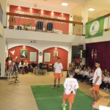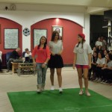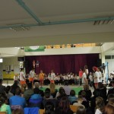
Дечја недеља

У нашој школи се сваке године обележава „Дечја недеља“. Сви заједно се трудимо да то буде најинтересантнији период сваком ученику, зато је то време посвећено уживању у представама, журкама, али и спортским такмичењима. Чланови драмске секције су дали свој допринос и улепшали су својим другарима дан изведбом драмског комада „Тужибаба“.

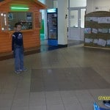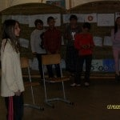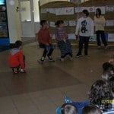
Дан Светог Саве

27.1.2016. године одржана је приредба поводом Дана Светог Саве. Чланови драмске секције нижих разреда су извели драмски комад под називом „Свети Сава и сељак без среће“. Драмско-рецитаторска секција виших разреда је учествовала на приредби са две тачке. Глумци су приказали комад „Свети Сава и сиромашна породица“, а рецитаторка је изражајно говорила стихове песме „Растко Немањић – Свети Сава“.

